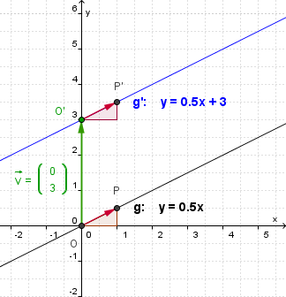**Verschiebung von Ursprungsgeraden**

Eine Ursprungsgerade g mit der Gleichung y = mx wird bei einer Parallelverschiebung mit dem Vektor =  auf eine Bildgerade g‘ abgebildet. Die Gleichung der Bildgeraden erhält man durch folgende Überlegung:

* Bei einer Parallelverschiebung sind Urgerade und Bildgerade parallel. Somit bleibt die Steigung der Ursprungsgeraden bei der Verschiebung erhalten: mg' = mg
* Für die y-Koordinate jedes Punktes der Ursprungs-geraden gilt die Gleichung y = mx. Bei der Verschiebung mit dem Vektor = wird jeder Punkt der Geraden um den Wert t "nach oben" bzw. "nach unten", d. h. parallel zur y-Achse, verschoben.  
  Seine x-Koordinate bleibt dabei gleich, seine y-Koordinate verändert sich um den Wert t.

🡺 Die Gleichung einer verschobenen Ursprungsgeraden hat die Form **y = mx + t** und heißt   
 **Geradengleichung in Normalform**, **m** heißt **Steigungsfaktor** oder **Steigung**, **t** heißt   
 **y-Achsenabschnitt.**

Eigenschaften:

* Geraden y = mx + t sind Graphen von linearen Funktionen mit der Gleichung y = mx + t.
* Mit der Gleichung y = mx + t lassen sich alle Geraden im Koordinatensystem darstellen, aber nicht   
  die y-Achse und die Parallelen zur y-Achse!
* Die Gerade y = mx + t schneidet im Punkt T(0/t) die y-Achse.
* Ist die Steigung m = 0, erhält man die Gleichung y = t, die Geraden verlaufen parallel zur x-Achse.
* Ist der y-Achsenabschnitt t = 0, erhält man die Gleichung y = mx, also wieder eine Ursprungsgerade.
* Geraden mit gleicher Steigung m sind zueinander parallel und gehören zu einer Parallelenschar,   
  Geraden mit gleichem Achsenabschnitt t gehören zu einem Geradenbüschel durch den Punkt B(0/t).

**Zeichnen einer Geraden g mit der Gleichung y = mx + t**

1. Zeichne den Punkt mit den Koordinaten (0/t) als ersten Punkt der Geraden.

2. Zeichne vom Punkt (0/t) aus ein Steigungsdreieck oder einen Steigungsvektor  =   
  
Damit erhältst du einen zweiten Punkt der Geraden und kannst diese einzeichnen.   
  
Beachte: Je größer das Steigungsdreieck bzw. je länger der Steigungsvektor ist, desto genauer wird   
der Verlauf der Geraden in der Zeichnung! Daher sollte vor allem bei kleinen Steigungsfaktoren das Steigungsdreieck bzw. der Steigungsvektor „vergrößert“ werden:

m

1

3

3**⋅**m

oder …  =  oder  ...

2

2**⋅**m